7 мая – День создания вооруженных сил Российской Федерации
03.06.2019
7 мая — День создания Вооруженных Сил РФ. В этот день в 1992 году президентом Российской Федерации был подписан указ «О создании Вооруженных Сил Российской Федерации».
Вооруженные силы (ВС) РФ являются важнейшей частью военной организации государства, составляющей основу обороны страны. Они предназначены для отражения агрессии, направленной против РФ, вооруженной защиты целостности и неприкосновенности ее территории, а также для выполнения задач в соответствии с международными договорами РФ. Привлечение ВС РФ к выполнению задач с использованием вооружения не по их назначению производится президентом РФ в соответствии с федеральными законами.
ВС структурно включают в себя три вида (Сухопутные войска, Воздушно-космические силы, Военно-Морской Флот) и два рода войск (Ракетные войска стратегического назначения (РВСН), Воздушно-десантные войска). Каждый из видов состоит из родов войск, имеет специальные войска и тыл.
Основу боевой мощи ВС РФ и поддержания стратегической стабильности в мире составляют стратегические ядерные силы, состоящие из РВСН, авиационных и морских стратегических ядерных сил.
В мирное время ВС РФ содержатся в сокращенном составе. Их стратегическое развертывание осуществляется при возникновении угрозы государству или с началом военных действий.
Руководство ВС РФ осуществляет президент РФ – верховный главнокомандующий ВС РФ. Министр обороны РФ руководит ВС через министерство обороны и генеральный штаб, являющийся основным органом оперативного управления.
Личный состав ВС РФ включает военнослужащих и лиц гражданского персонала. Комплектование осуществляется: военнослужащими – путем призыва граждан на военную службу по экстерриториальному принципу и путем их добровольного поступления на военную службу; гражданским персоналом – путем добровольного поступления на работу.
Согласно указу президента РФ от 17 ноября 2017 года, штатная численность ВС РФ с 1 января 2018 года составляет 1 902 798 человек, в том числе 1 013 628 военнослужащих.
Свою историю ВС РФ ведут со времени становления российской государственности, связанной с этим борьбой славянских народов за свою независимость, за объединение русских земель. В конце XVII — начале XVIII веков в ходе военных реформ царя Петра I в России были созданы регулярные армия и флот. Смена государственной власти в стране в 1917 году привела к ликвидации военной организации Российской империи. Во время Гражданской войны и военной интервенции в России (1917-1922) пришедшими к власти в стране большевиками для защиты завоеваний революции были созданы Рабоче-крестьянская Красная армия (РККА) и Рабоче-крестьянский Красный Флот (РККФ). После окончания войны в СССР была проведена военная реформа (1924-1925), принят закон об обязательной военной службе. К середине 1941 года в советской армии имелось 303 дивизии (от 4,5 до 22 тысяч человек). Общая численность вооруженных сил к этому времени составляла свыше 5 млн человек.
После нападения 22 июня 1941 года Германии в СССР была проведена коренная перестройка военной организации государства, стала наращиваться мощь Вооруженных сил СССР.
После окончания Второй мировой войны ВС СССР были сокращены. С середины 1950-х годов началось оснащение ВС СССР ракетно-ядерным оружием и другим новейшим для того времени вооружением. Развитие ВС осуществлялось в соответствии с военной доктриной государства, основными требованиями которой являлись сохранение паритета и поддержание обороноспособности страны на уровне, позволяющем отразить любую агрессию.
После распада СССР (1991) на базе ВС СССР, их органов управления и группировок войск, перешедших под юрисдикцию РФ, созданы Вооруженные Силы Российской Федерации.
ВС РФ, явившиеся преемником боевой славы, опыта и лучших традиций ВС СССР, в то же время являются наследником традиций и побед русской армии и ВМФ дореволюционного времени.
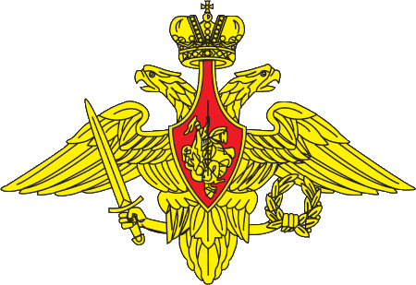

Адрес страницы: http://112.mos.ru/helpful-information/memorable-dates/detail/8126310.html
ГКУ города Москвы «Система 112»

